МИНИСТЕРСТВО ОБРАЗОВАНИЯ И НАУКИ РЕСПУБЛИКИ БЕЛАРУСЬ

БЕЛОРУССКИЙ НАЦИОНАЛЬНЫЙ ТЕХНИЧЕСКИЙ УНИВЕРСИТЕТ

Факультет информационных технологий и робототехники

Кафедра программного обеспечения информационных систем
и технологий

Отчет по лабораторной работе № 1

по дисциплине: “Конструирование программного обеспечения”

на тему: “Системы контроля версий GIT GUI”

Выполнил: студент группы 10701323 Доленко А.А.

Принял: старший преподаватель Станкевич С.Н.

Минск 2025
Цель работы: ознакомиться с системами контроля версий для разработки программного обеспечения. Освоить способы организации работы в системах контроля версий. Получить навыки командной работы.

Задание 1. Действия при работе с локальным репозиторием
1. Создайте рабочую директорию проекта, например, gitgui-demo.

Создание директории KpoLab1.
2. Перейдите в рабочую директорию.
3. Создайте репозиторий в директории.
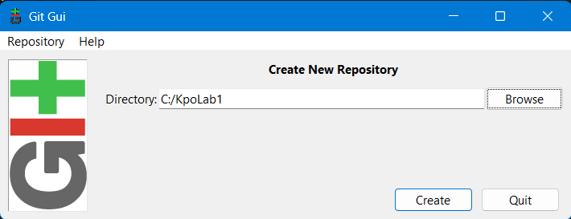
Для инициализации репозитория после перехода в рабочую директорию и нажатии ПКМ, в появившемся меню нажать «Open Git GUI Here».
4. Индексируйте все существующие файлы проекта (добавляем в репозиторий).
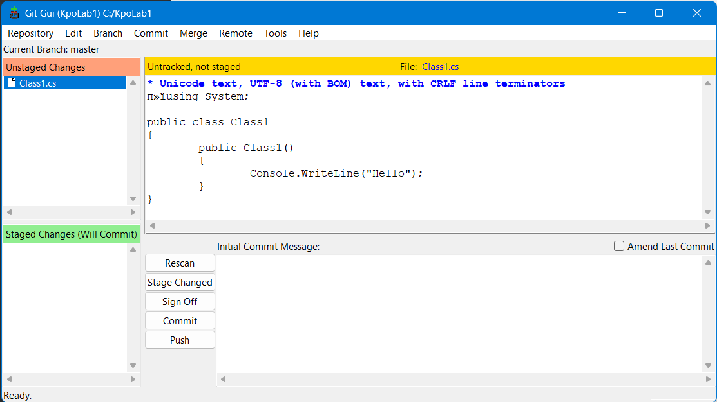
В директорию был помещен файл, содержащий код на языке C#. Для индексирования изменений в репозитории необходимо нажать кнопку «Stage Changed».
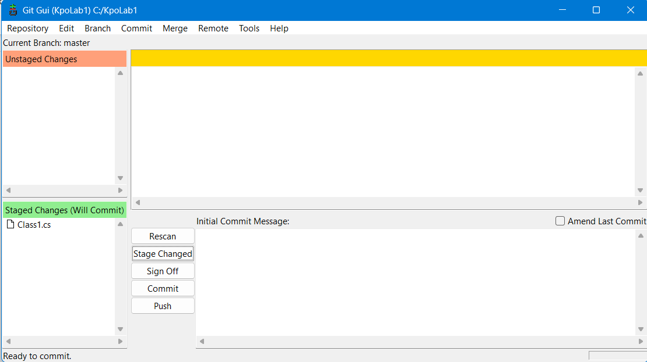
5. Создайте инициализирующий коммит.
Для создания инициализирующего коммита необходимо написать «Initial commit» в поле «Initial Commit Message» и нажать кнопку «Commit». 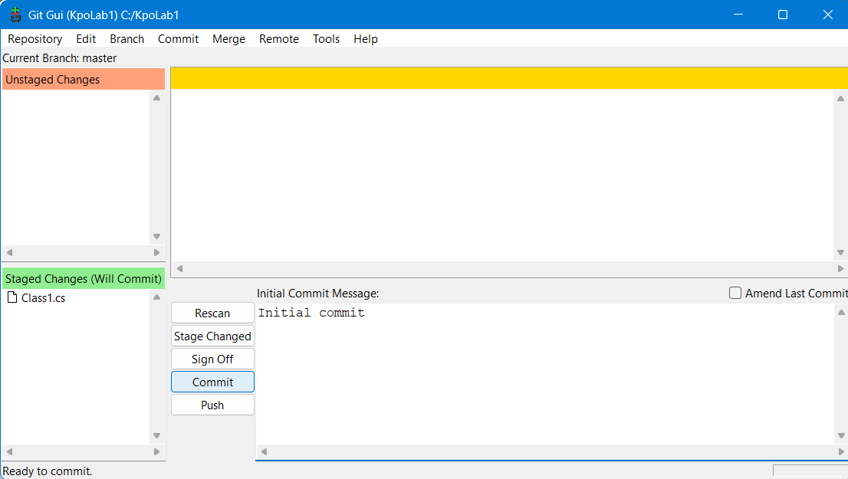
6. Создайте новую ветку.
Для создания новой ветки необходимо в меню нажать на «Branch», выбрать опцию «Create».
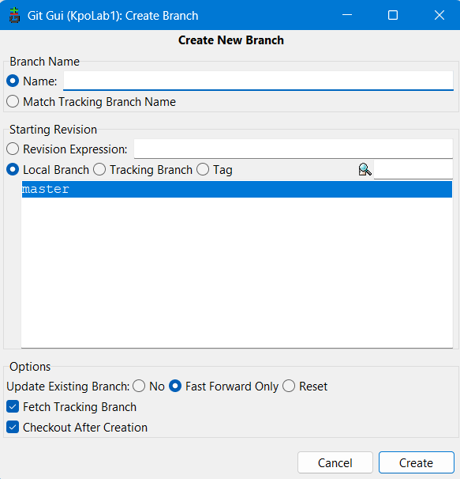
В появившемся окне необходимо ввести имя ветки и нажать «Create».
7. Переключитесь в новую ветку.
Для переключения можно использовать опцию «Checkout».
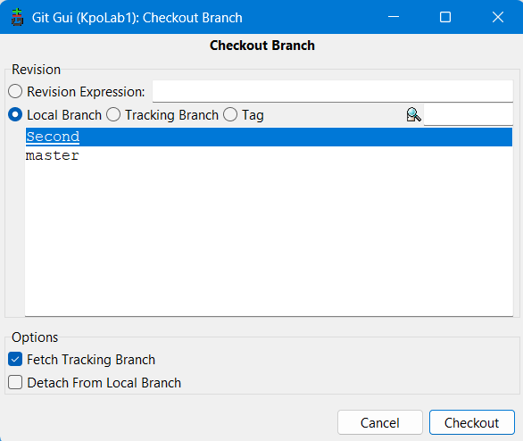
8. После непосредственной работы с кодом индексируйте внесенные изме нения.
После внесения изменений в код файл будет в разделе «Unstaged Changes». Необходимо снова индексировать этот файл.
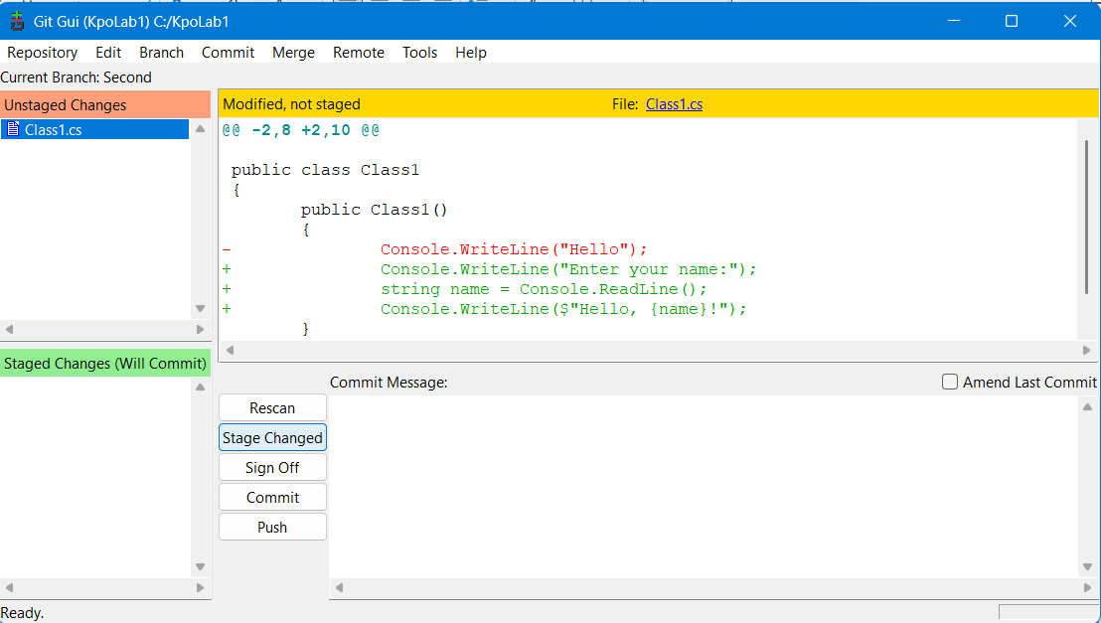
9. Сделайте коммит.
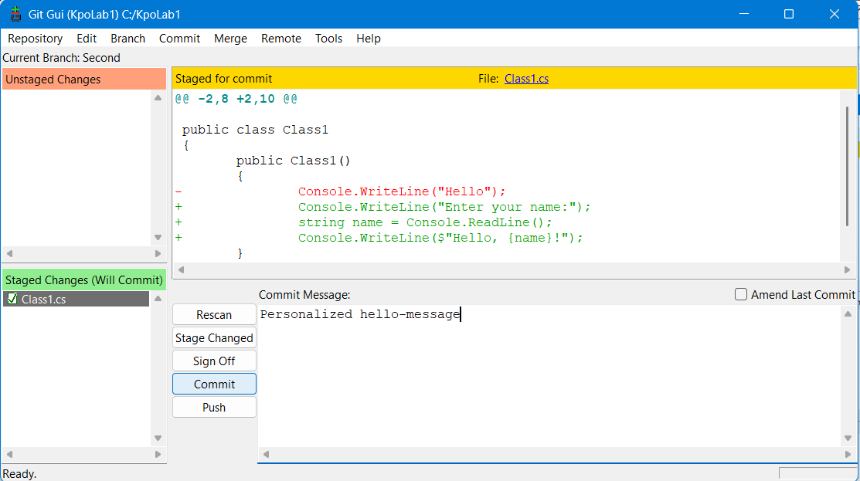
10. Переключитесь в основную ветку.
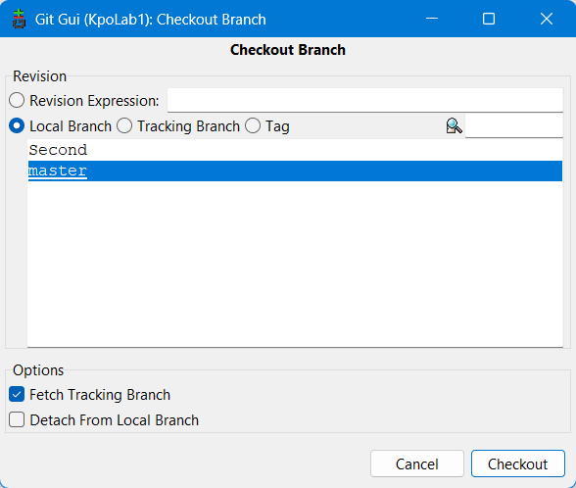
11. Проверьте отличия между последним коммитом активной ветки и последним коммитом экспериментальной.
Для проверки отличий между коммитами можно просмотреть историю репозитория. Необходимо в меню нажать на «Repository», выбрать опцию «Visualize All Branch History», в появившемся окне можно просмотреть отличия различных коммитов.
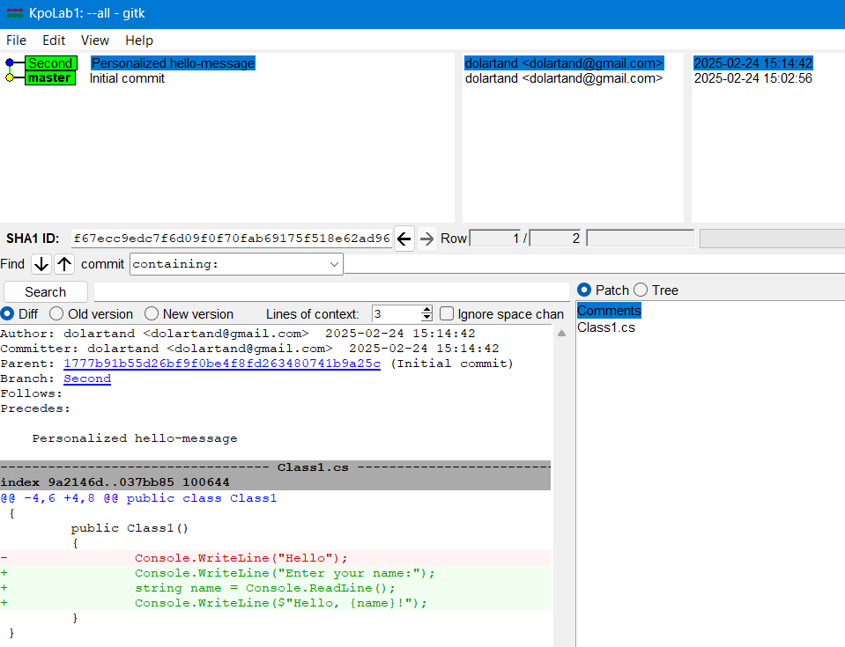
12. Проведите слияние.
Для проведения слияния необходимо находясь в основной ветке выбрать опцию «Merge», указать имя ветки, из которой необходимо влить изменения, нажать кнопку «Merge»

13. Если не было никаких конфликтов, удалите ненужную больше ветку.
Для удаления ветки необходимо выбрать опцию «Delete» в меню «Branch» и выбрать ветку, которую необходимо удалить, после чего нажать «Delete».
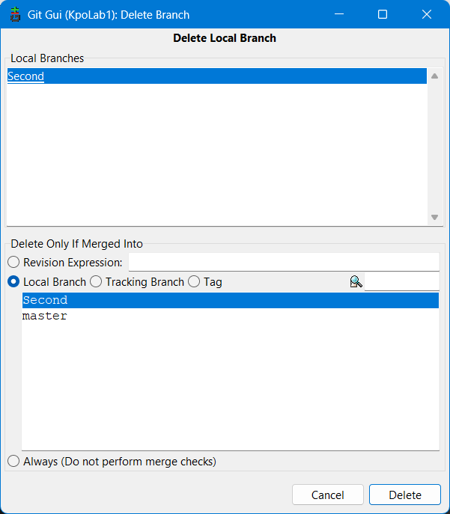
14. Оцените проведенную за последний день работу.
В ходе выполнения лабораторной работы были выполнены следующие действия:
Инициализация проекта – создан локальный репозиторий, проиндексированы файлы, выполнен первый коммит.
Работа с ветками – создана новая ветка для разработки, в неё внесены изменения, которые были зафиксированы в отдельном коммите.
Контроль изменений – перед слиянием проведено сравнение (diff) между основной и экспериментальной ветками для анализа различий.
Слияние веток – изменения успешно интегрированы в основную ветку, что позволило обновить основной код проекта без потери данных.
Очистка репозитория – после успешного слияния удалена временная ветка, чтобы избежать захламления структуры проекта.

Задание 2. Действия при работе с удаленным репозиторием
Для публикации изменений на удаленном сервере, github.com, необходимо нажать кнопку «New», указать имя репозитория, его тип и нажать «Create repository».
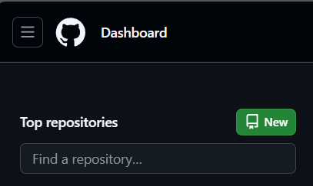
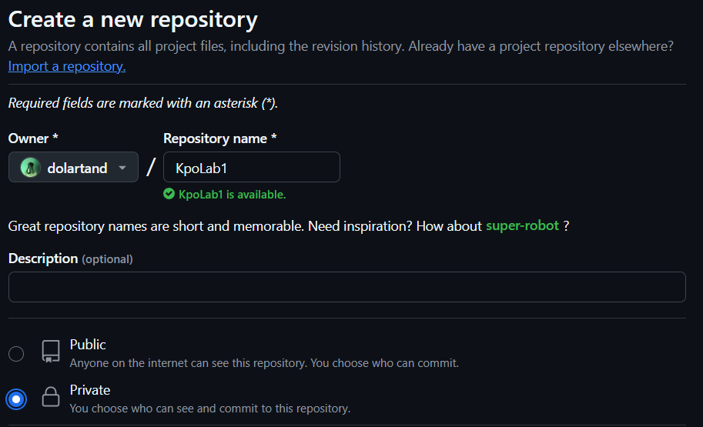
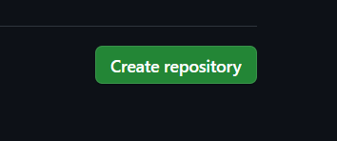
Далее необходимо инициализировать внешний репозиторий в Git GUI. Для этого необходимо выбрать опцию «Add» в меню «Remote». В появившемся окне ввести имя внешнего репозитория и адрес, после чего нажать «Add».
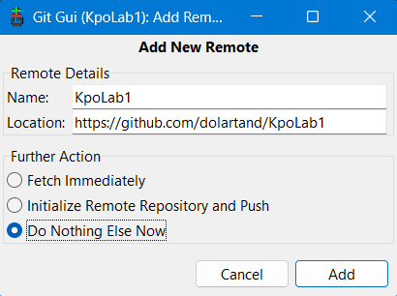
Для отправки изменений необходимо выбрать опцию «Push» в меню «Remote», выбрать ветку и нажать «Push».
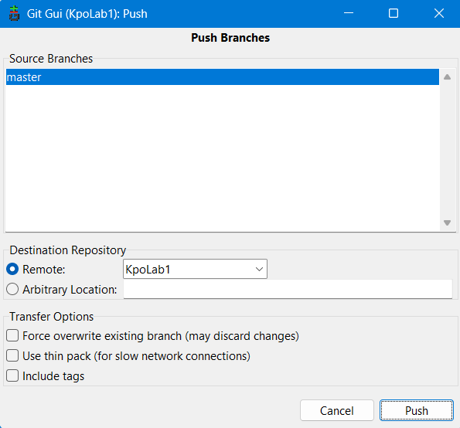
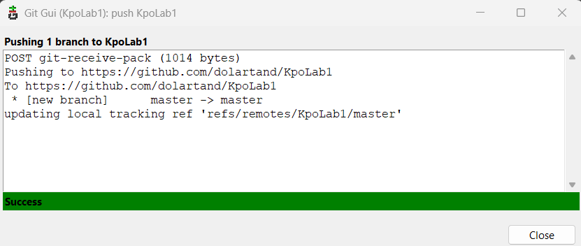
После выполнения этих действий изменения отобразятся во внешнем репозитории.
